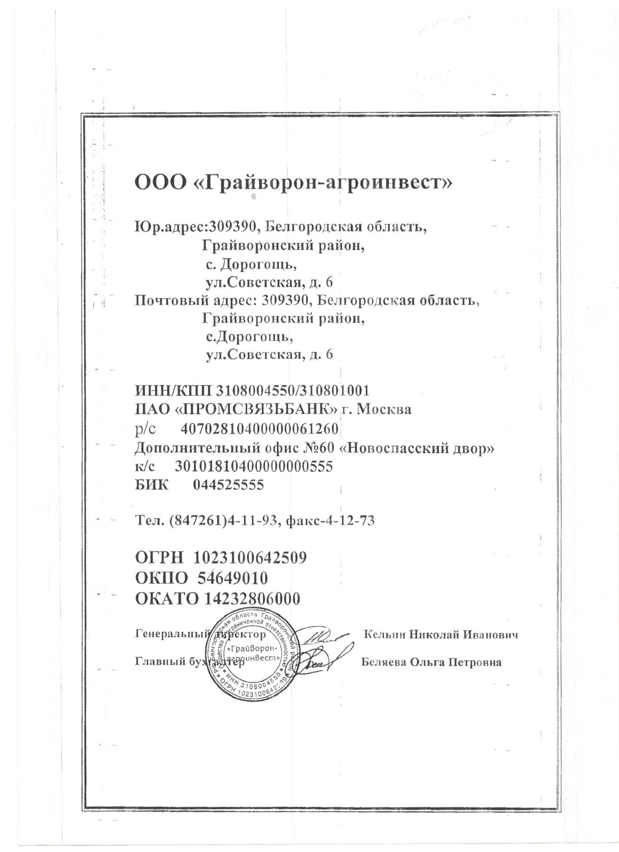

Прислать счет на оплату или коммерческое предложение с реквизитами и печатью.

.Пиломатериал хвойной породы обрезной доска, брус указать сорт,1сорт или 2сорт цена.

1.Доска 30х150х6000 10м3

2.Доска 25х150х6000 10м3

3. Доска 40х150х6000 10м3

4. Доска 50х150х6000 5м3

5.Брус 50х100х6000 5м3

4. Указать доставку (самовывоз или доставка цена)

4.Цена с НДС или без НДС

